05.07.24

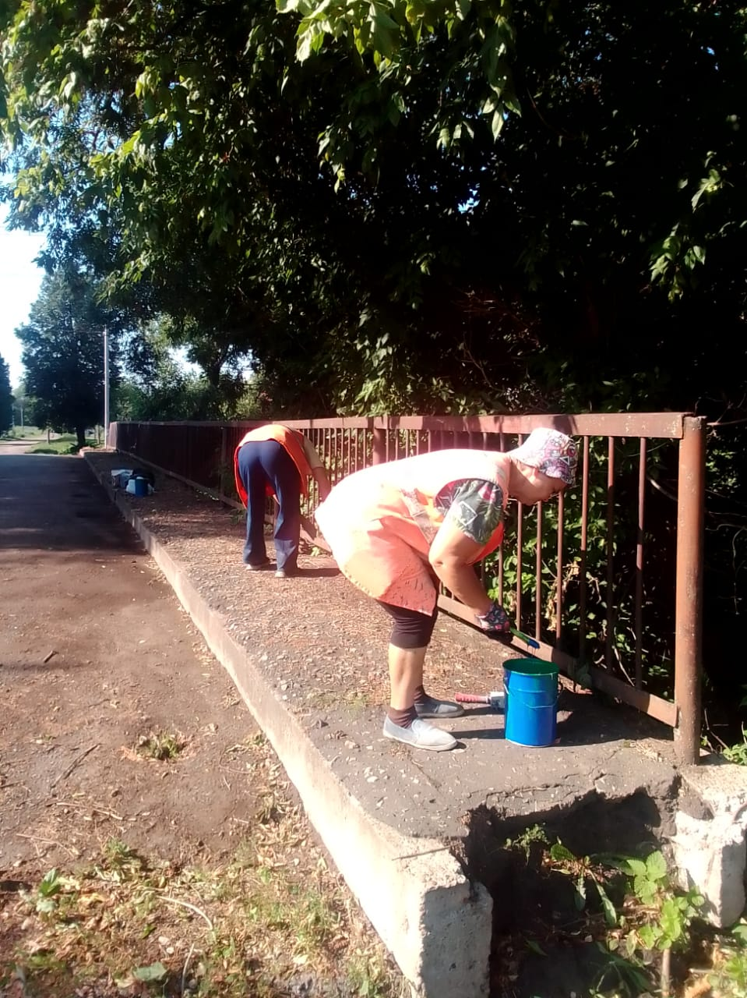

Покраска моста ул.Пролетарская

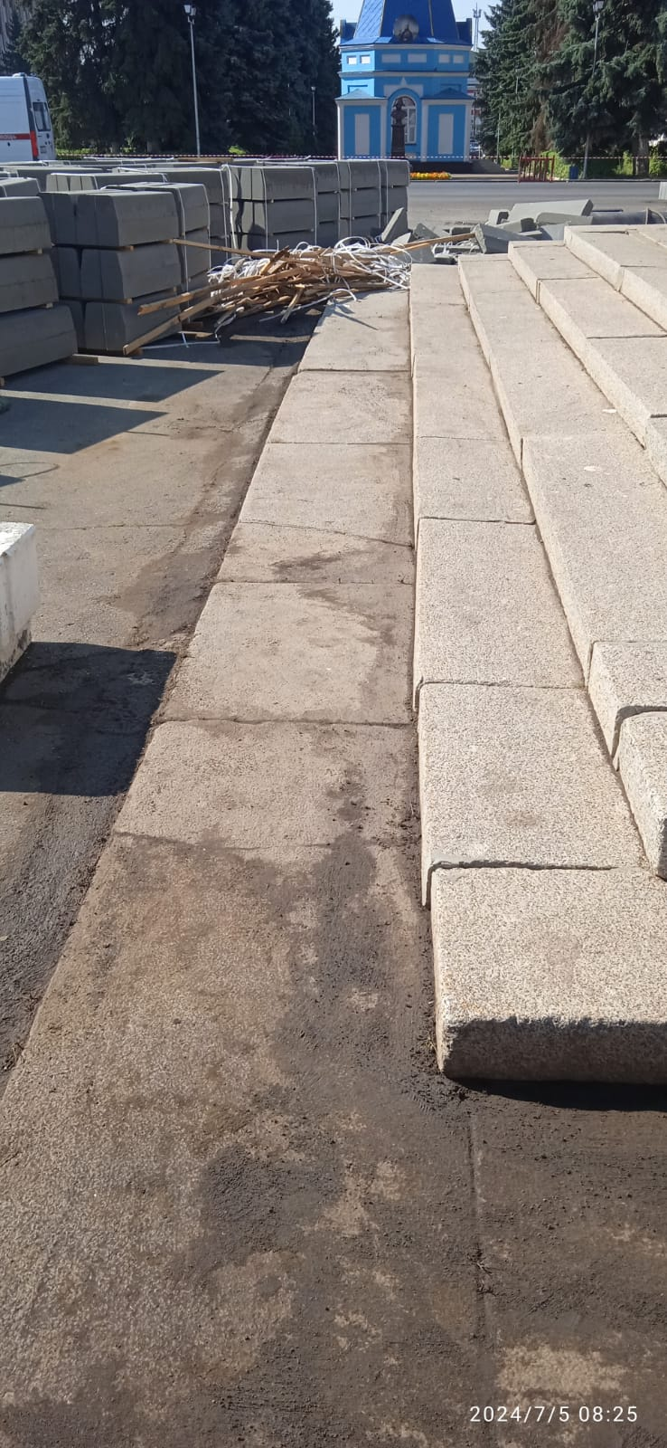

Смëт и уборка памятника. Ул. Ленина.

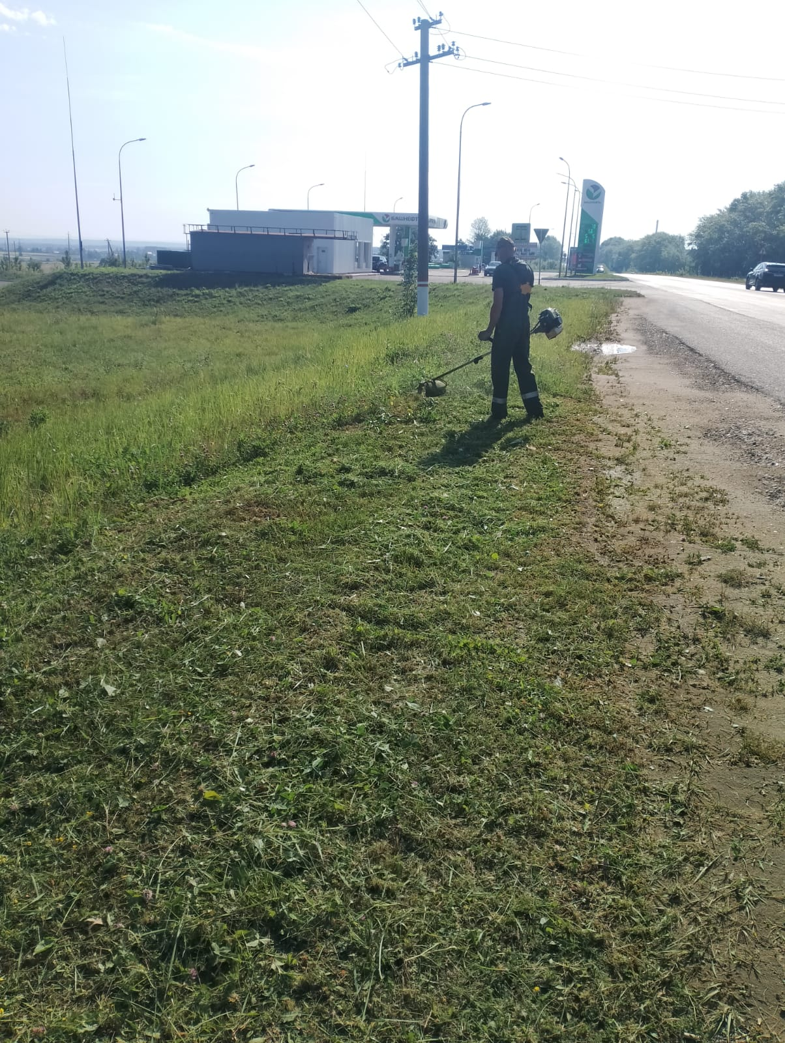

Покос травы по ул. Карла Маркса

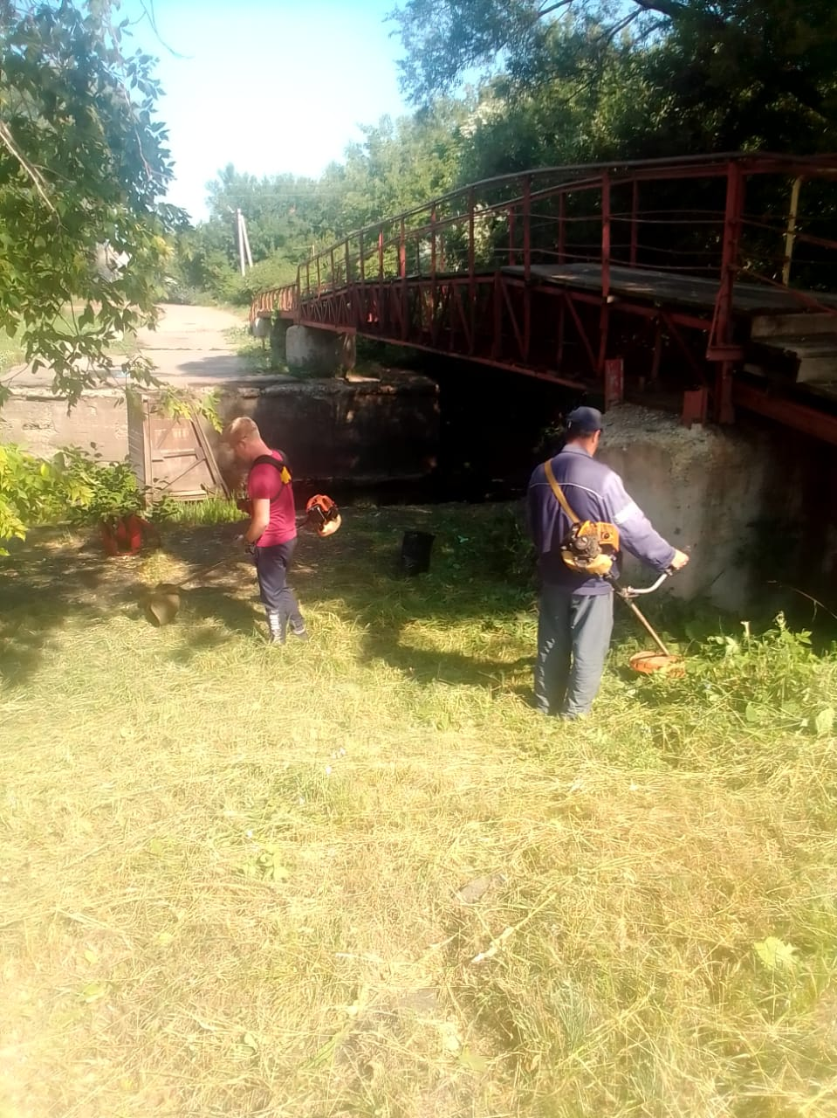

Покос травы мост "Водокачка"

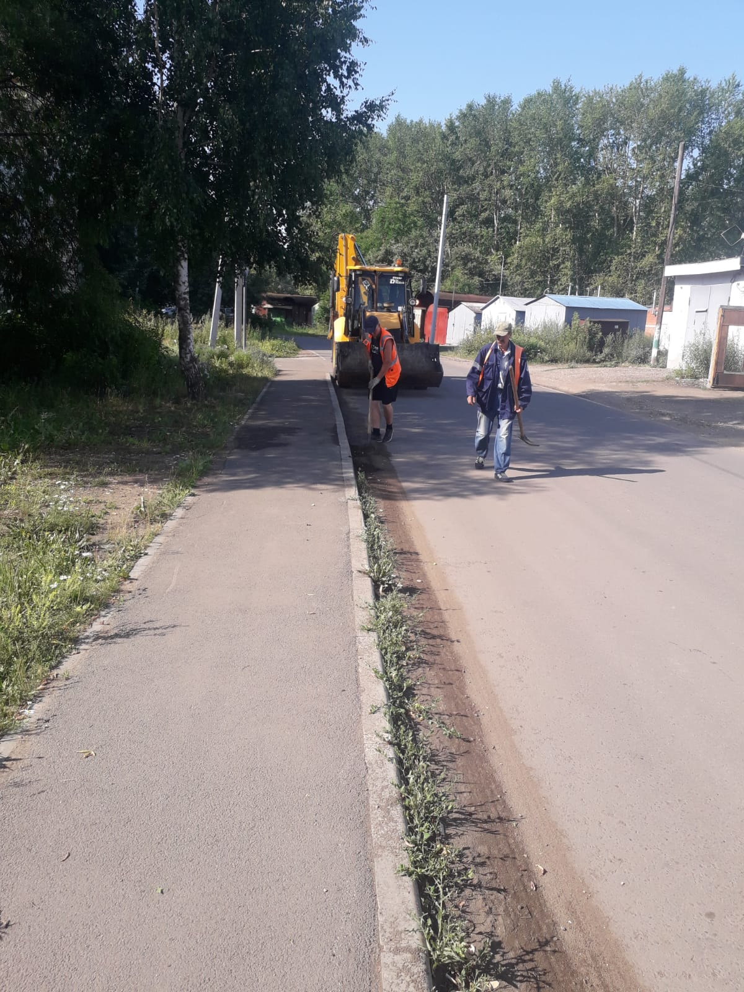

Уборка смёта по ул. Солнечная

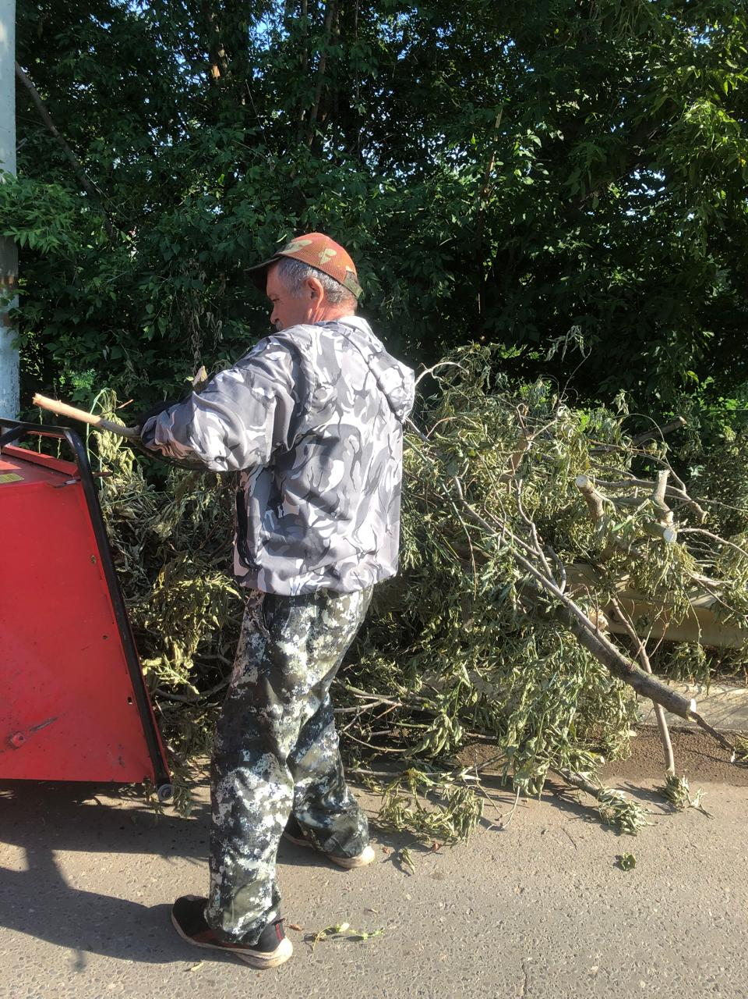

ул. Ухтомского, Гагарина. дробление кустов